在线练习操作过程演示
进入www.ccets.com主页－输入用户名、密码、验证码，点击“登录”－点击“进入在线练习”即可在线使用。
步骤1：
在主页上输入用户名、密码、验证码后点击“登录”。
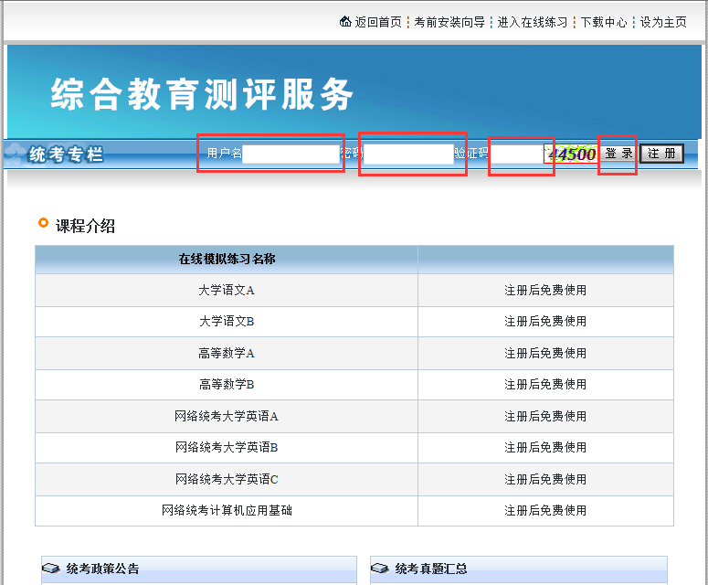
步骤2：
用户登录后点击“进入在线练习”即可进入在线练习系统
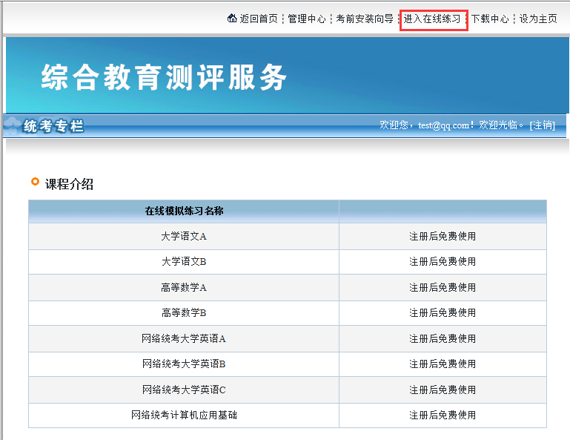
步骤3：
进入在线练习系统后，点击“练习”在右侧选择显示的科目,点击“进入练习”
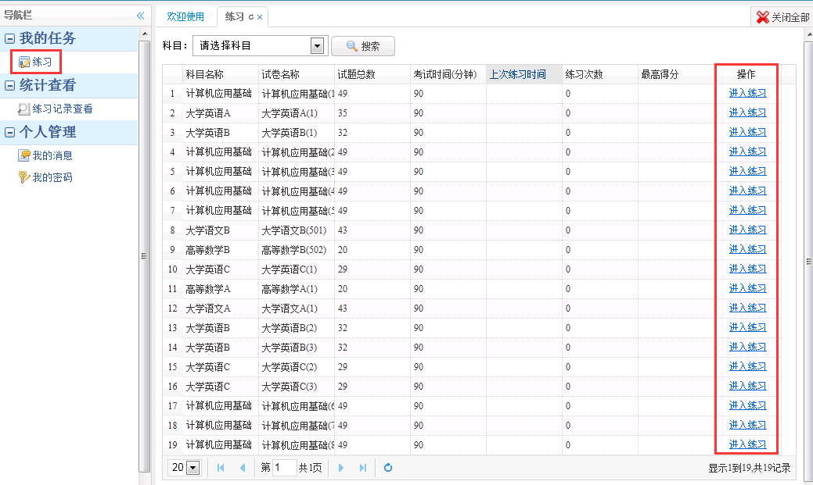
步骤4:
首先评分检测,检测您的机器是否符合环境,检测通过后,自动关闭所有IE页面,您需要手动重新登录.
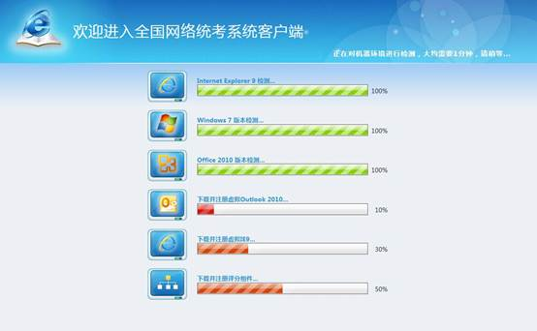
步骤5：
开始在线练习做题
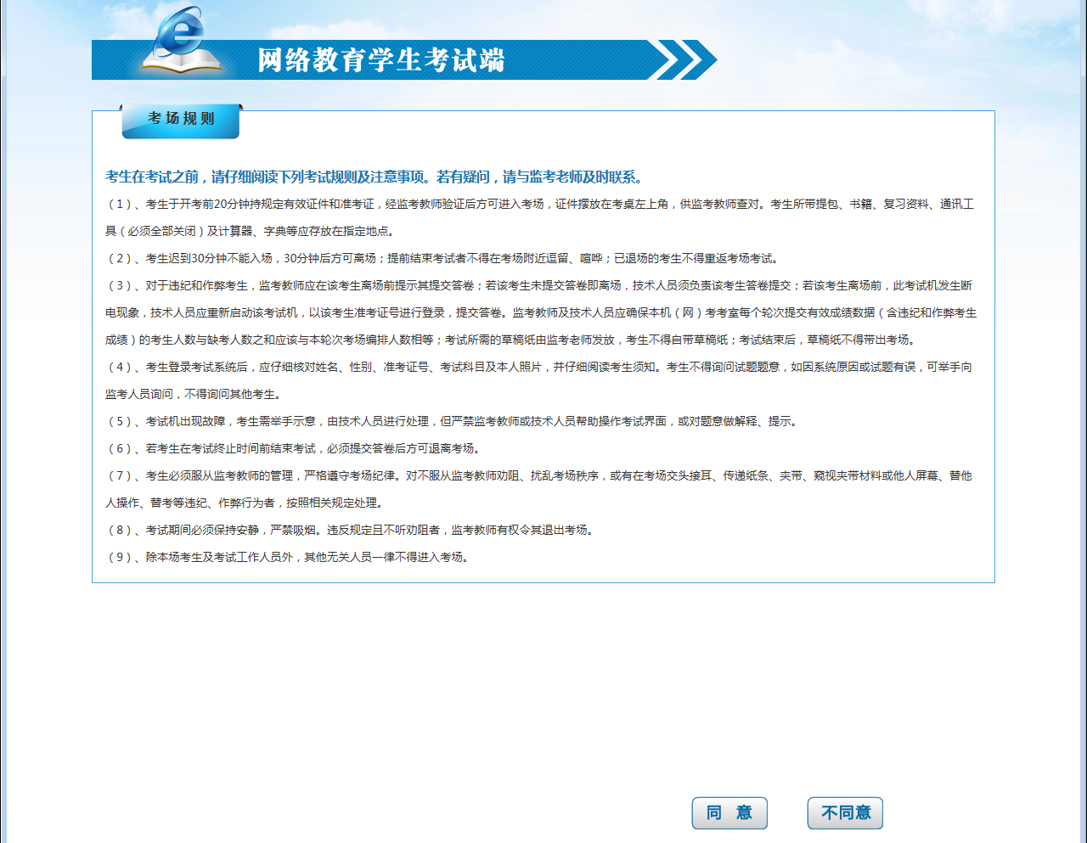
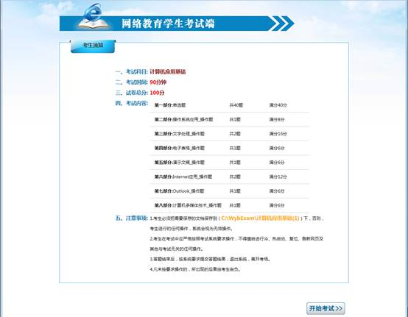
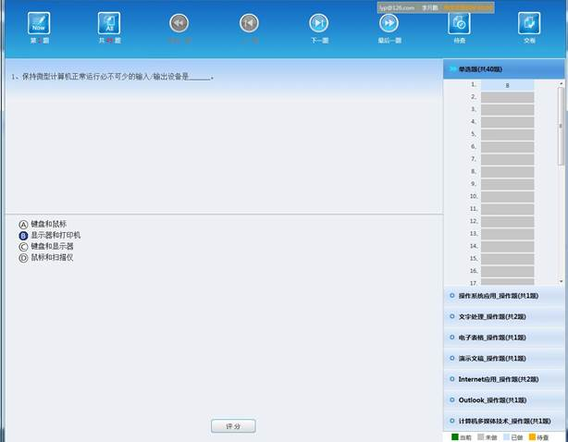
步骤6:
交卷后可查看答题情况
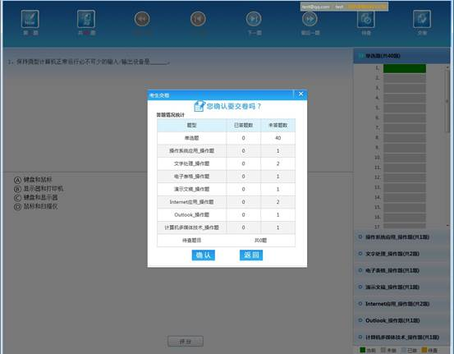
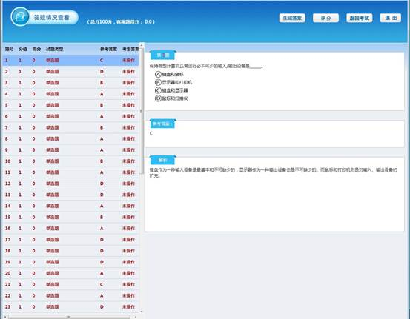
注:点击”退出”后,可重复步骤3,继续选择科目进行练习

